教职工补充医疗保险（即新华人寿保险公司）
理赔指南
- 热线服务：
4006812018
- 保险期限：
2024年4月1日-2025年3月31日（备注：保险受理发票期限）
- 保险内容：
门急诊、住院、重大疾病、意外伤害
- 理赔须知：
- 新华保险公司工作人员按服务时间分别到松江校区、古北校区受理业务。
- 填写新华保险公司个人索赔申请书。（注：上门受理时现场填写）；
- 提供身份证正反面复印件；
- 保险理赔金给付至教职工本人的上海农商银行工会会员卡；
- 医疗费用发票原件；
- 与医疗发票原件相对应的就诊病历复印件、出院小结复印件、影像学报告、病理报告复印件、住院费用明细清单复印件等；
- 如遇到疑难问题，新华保险有权要求被保险人提供其他补充材料（包括病历原件），以备查看；
- 急诊在本地未持医保卡就诊的，可先将发票原件复印留底，然后持医疗发票原件至上海市医保中心办理医疗费结算并加盖医保公章后，持医疗发票复印件、相关病历复印件及医疗费用结算单再办理理赔；
- 需退回医疗费用收据原件者：请在交单理赔同时提供医疗发票复印件并在个人索赔申请书注明“退还原件”，否则一律不予退回相关材料。
- 其他事项
我校与新华保险公司特别约定的保险内容：
- 上海市二级以及二级以上公立医院、校医务室、松江区方松街道社区卫生服务中心、长宁区仙霞街道社区卫生服务中心、闵行区莘庄社区卫生服务中心、徐汇区徐家汇街道社区卫生服务中心、嘉定区南翔镇社区卫生服务中心已纳入理赔医院范围；
- 治疗性的牙周炎、牙龈炎的齿科炎症纳入正常理赔范围；
- 门诊及慢性病中药汤剂限14天用量，如“抄方”需附前次就诊完整病历以及药方复印件等。
- 门急诊在线理赔方式
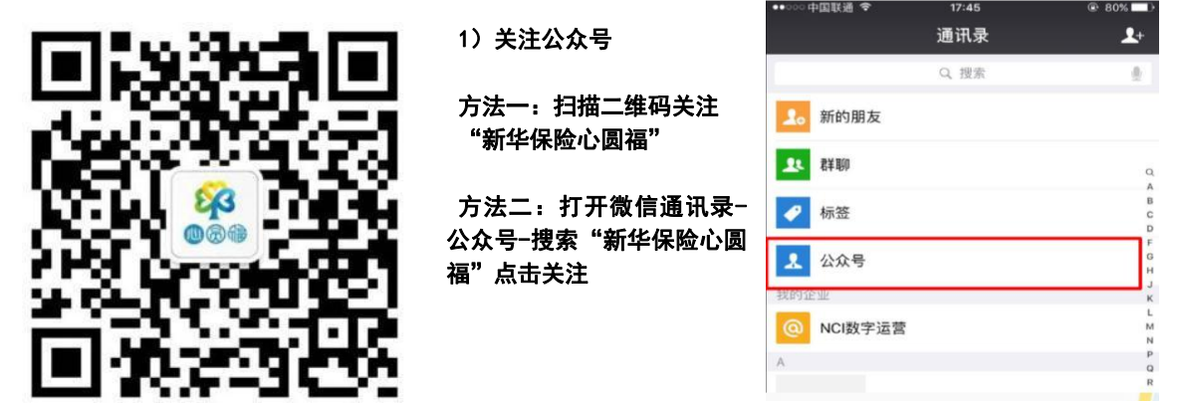
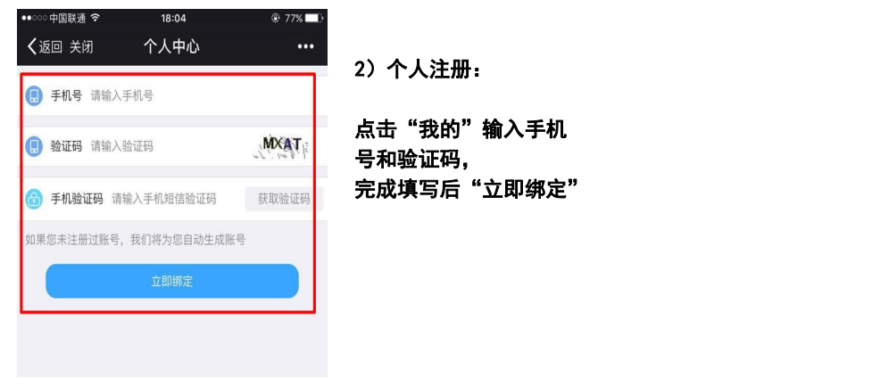
3）完善信息：
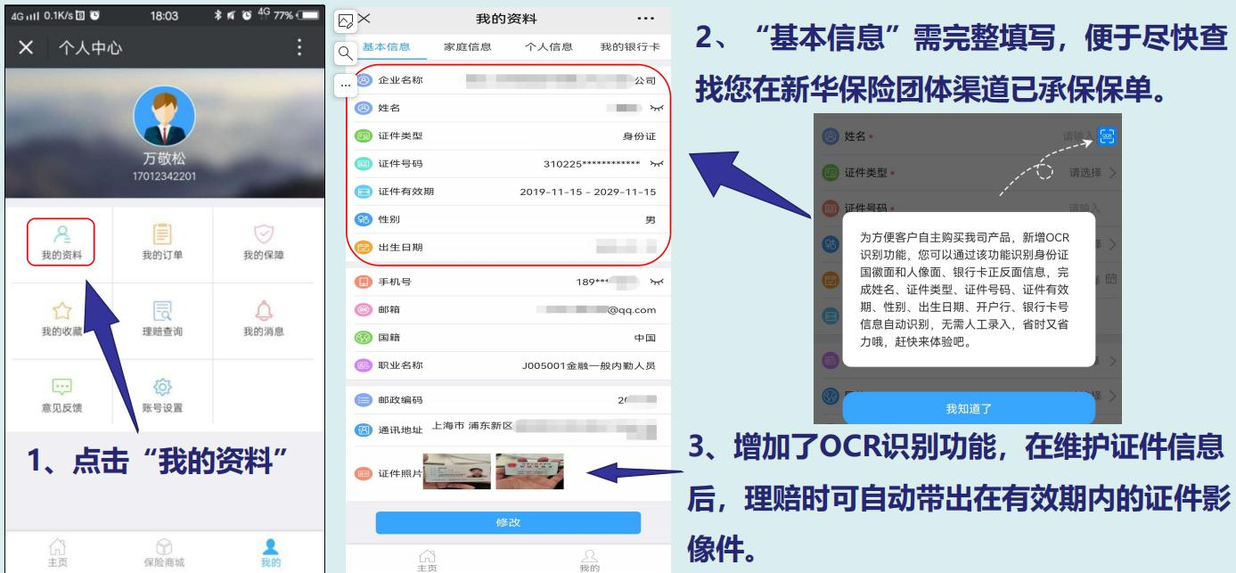
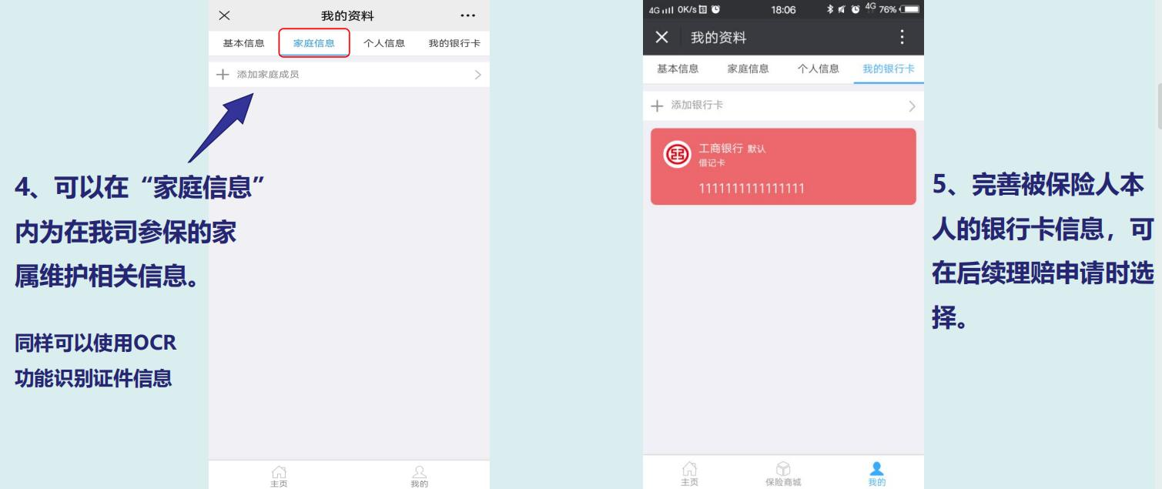

4）理赔申请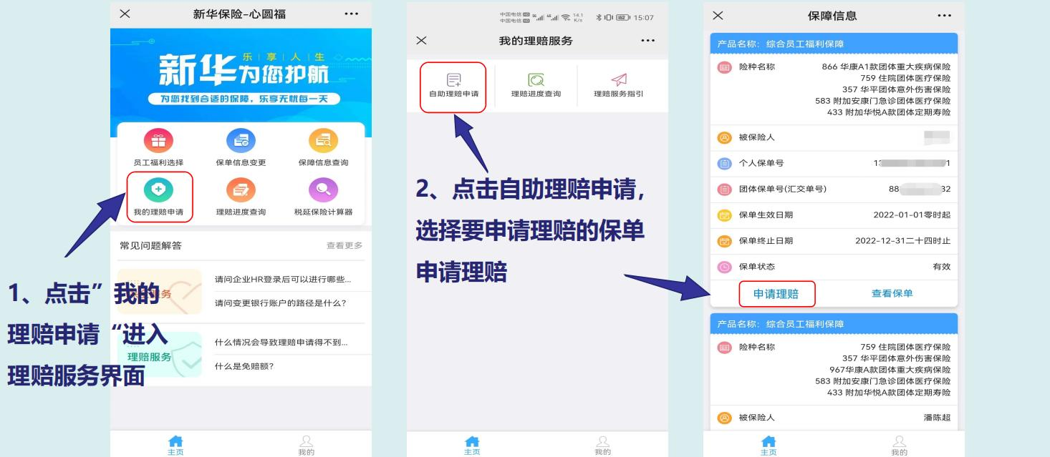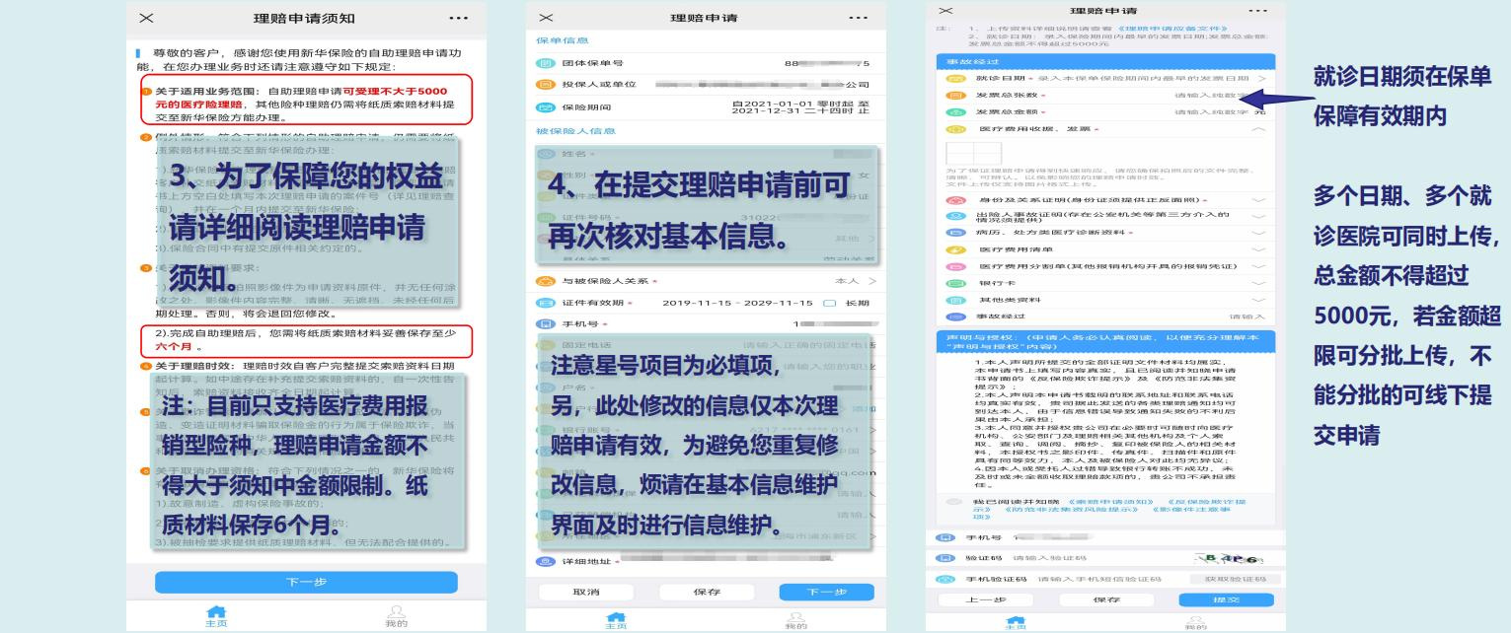

5）理赔查询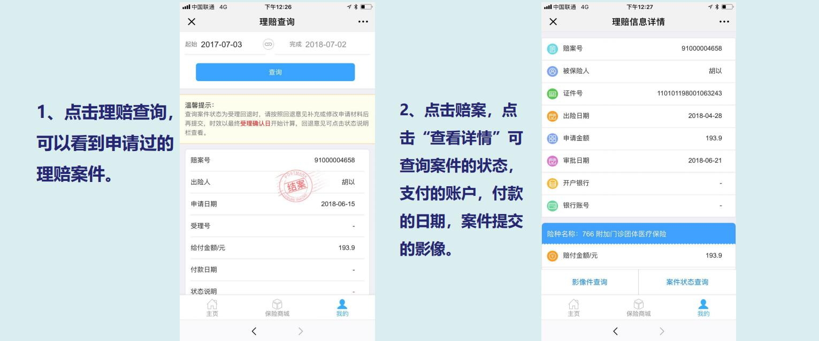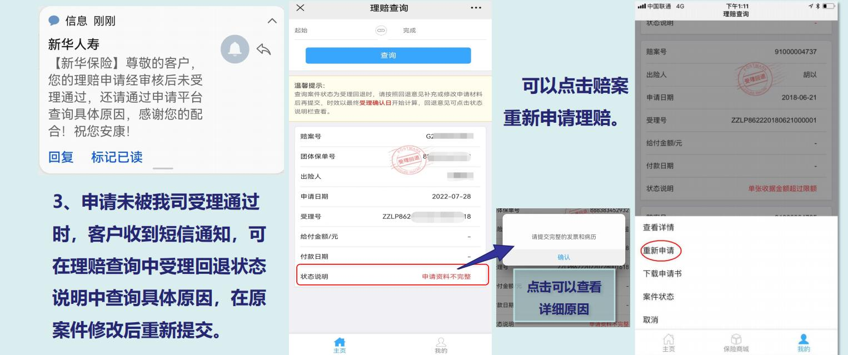

6）抽检
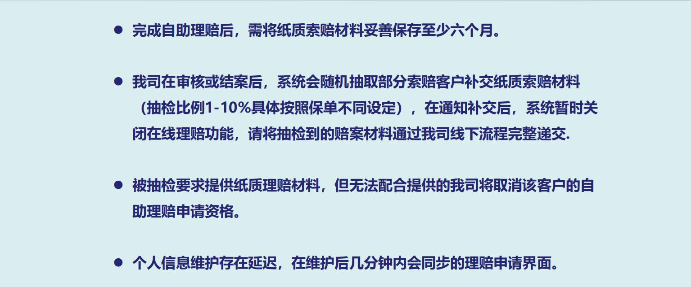
7）常见问题
1 如果出现问题件，处理流程是什么？
整份材料都没有提供病历平台会短信通知补齐，若赔案中部分就诊日期无病历的不会做问题件处理，在结案的赔付通知书中会告知拒付理由。
2 理赔时间范围是什么？
发票日期在保单年度内
3 手机理赔有无限额和其他限制？
有，门诊单次申请发票总金额上限为 5000 元，如有多次就诊多张发票合计超过 5000 元， 可分批申请。住院发票仍以线下传统方式提交。
4 为什么要进行物理件抽检？
为保证在线理赔功能使用初期平稳有序、保证业务品质、符合行业及运营监管要求，我司将进行 5%左右的物理件抽检。（如被物理件抽查，会以短信方式通知）。

